Back to School
Lowell Elementary School
September 1, 2016

Positive parental involvement and encouragement is one of the most important factors in determining a satisfactory and successful school experience for a child. During our meeting tonight and in the information provided below I want to provide you with important suggestions so we can work together to assure a successful school experience for your child.

Agenda

- Class Schedule
- Class Rules & Discipline Plan
- Homework & District Policy
- School Uniform
- Attendance
- Weekly& Biweekly Activities
- Birthdays
- Textbooks
- Materials at Home for School Projects
- Report Cards

Daily Schedule

8:00 A.M. School Starts
8:00 – 8:10 Flag, Collect Homework, Any Other Notes and
Announcements
8:10 – 9:50 Language Arts: Reading Composition& Grammar
Students may bring and eat a nutritional snack to have in
class when all their work is done.
9:50 – 10:10 Recess
10:10 – 11:20 Math
11:20 – 12:05 Lunch (Wed. lunch is 11:00-11:50)
12:05 – 12:35 E.L.D.
12:35 – 1:15 Science, Social Studies & Health
1:15– 1:35 Recess (Wed. this recess isn’t available due to
dismissal at 1:19P.M.
1:35 – 2:19 Review homework, Clean-Up Classroom & P.E.
2:19 P.M. Dismissal Home
Wednesdays students are dismissed at 1:19 P.M.

Classroom & School Rules

- Finish all assigned work.
- Use common sense (If you think you’re going to get hurt or going to hurt someone, DON’T DO IT!)
- Speak kindly to others.
- Keep your hands, feet, body and other objects to yourself.
- Stay at your assigned seat.
- Most important, respect your school and education.

Discipline Plan

Every Friday you will receive a weekly behavior note. Please review these papers with your child. Each student starts each school day with a green card and 3 other colored cards. The student changes the card when they have behaved inappropriately.

- Green ---------------------------Excellent behavior
2. Yellow---------------------------First warning
3. Blue------------------------------Second warning, loss recess & time out
alone.
- Red-------------------------------Third warning, loss recess, time out,
phone call to parents & a conference
with the principal.

Rewards for positive behavior are stickers, positive notes to parents, positive phone calls to parents, eat lunch with the teacher, fieldtrips and any thing else the teacher may decide upon.

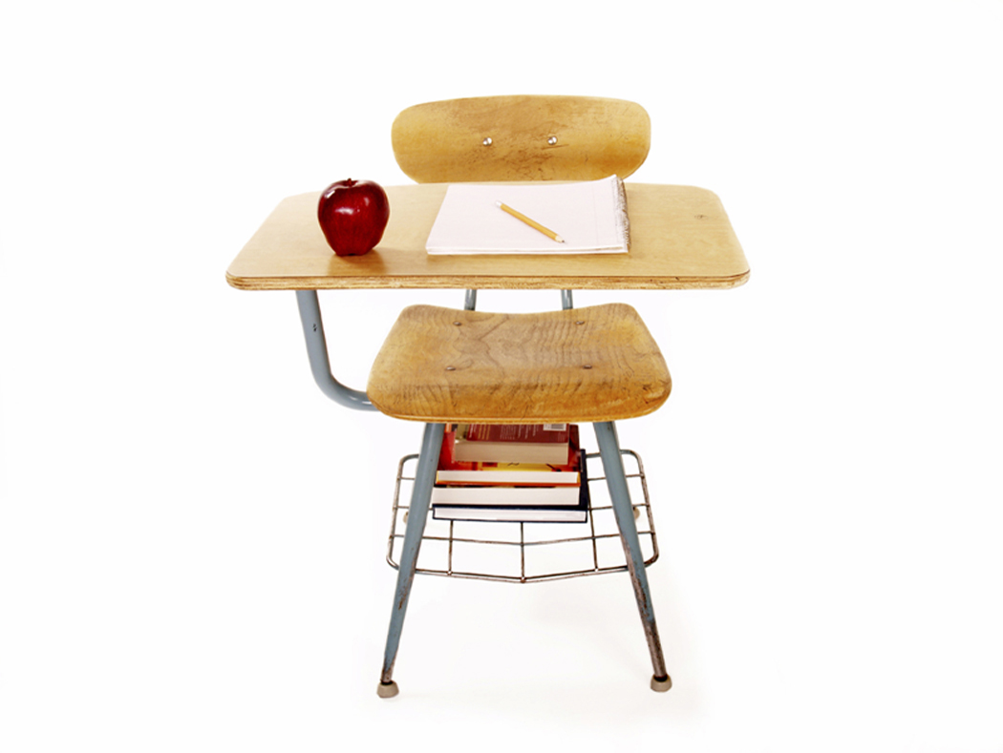

Homework
Homework will consist of spelling, math and any other subject area. If your child doesn’t return the assigned homework on the assigned day, they will lose their recess and finish their homework in class or during their recess. If for some reason your child didn’t finish or do their homework, please send a note to me explaining why on the assigned day. Send the homework to me on the next school day.
Have your child read daily for 20 minutes, this is very important. Please listen to your child read every day.

District Homework Policy

The district has a homework policy for all students in grades K – 5 that are to receive homework on a daily basis. Below are the minimum minutes for each grade.

K – 1 30 minutes
2 30 minutes
3 45 minutes
4 45 – 60 minutes
5 60 minutes

It is the parent’s responsibility to assure that their child finishes and returns the assigned homework to school/teacher.

Uniforms

The district has a uniform policy for all students in grades K – 5. It is mandatory that all students wear their school uniforms to school. A white or green or red collared shirt, Lowell t-shirts are fine for students. Navy, kaki shorts or pants and/or dark blue or black denim jeans for students. Navy, kaki skirt, skort or dress for girls. We need your cooperation with this matter through the school year.



Attendance

It is very important that your child attend school and be on time. Coming to school late interrupts the student’s learning process, lessons and interrupts the rest of the class. Make sure your child arrives to school before 8:00 A.M. Bells rings at 8:00 A.M. for grades 1 – 5. If your child needs to be absent from school, please send a written reason with the date and your signature to school the next school day your child returns to class or call the school office that same day in the morning at 714 972-6300.

Weekly and Biweekly Classes
Library with Mrs. Cortez Tues., 8:15 to 8:45 A.M. very two weeks.
Computer Lab #3/room 208 with Ms. Clay, Tuesdays 8:50-9:35 A.M. & Wednesdays 11:55-12:40 P.M. every week.

Birthdays

On your child’s birthday you may bring muffins, brownies, cookies or any easy serve dessert for your child and whole class in the morning to the classroom or leave items in the office for us to pick up later that day. Juice, milk or water is also fine. Please notify me at least a week in advance before you bring in the treats. Instead of treats you may do something else, but please notify me ASAP.

Textbooks

Reading/Language Arts------------------Open Court, SRS
Math------------------------------------------Harcourt
Social Studies-------------------------------People, McGraw – Hill
E.L.D.-----------------------------------------Carousel of Ideas
Science----------------------------------------McGraw – Hill
Spelling & Handwriting -----------------Open Court, SRA

School Supplies for Home Use

These are a few supplies you should have at home for your child to use in order for them to do their homework.

- One dozen pencils & more as you need them through out the school year
- Erasers
- Crayons (box of 24 or more is fine)
- Glue or glue stick
- Scissors
- Colored pencils
- Inches & centimeter ruler
- Lined & unlined paper
- Box to store these materials
- Lots of books to read or a public library
card to check out even more books to read
- Pencil Sharpener
- Stapler
- Adhesive tape



Report Card & Conferences

Second grade students receive E – U grades for effort and 4 – 1 for achievement on the report cards. The grade your child receives reflects the work they have done in class, which the teacher has evaluated.

Effort Achievement
E = Excellent 4 = Advanced
S = Satisfactory 3 = Proficient
N = Needs Improvement 2 = Basic
U = Unsatisfactory 1 = Below Basic

Report cards are given out at parent/teacher report card conferences. Fall – December, Spring – March and at the end of the school year in June. I’ll send it home with your child in June. Also I will be sending home a med. trimester academic progress reports home during the first trimester in October and second trimester in February.

Thank you for coming this evening to Back to School. I anticipate this school year as being a positive, productive and interesting year. This can only happen with your time, effort, help, support and participation in your child’s academic experience. If at any time you have any questions or want to speak with me please call me at school or write me a note to schedule a conference or send me an email to martha.clay@sausd.us. Also visit the school website for more information. Check out my webpage too.

Teacher
Ms. Clay
Second Grade
Room 21
Lowell Elementary School
700 S. Flower St.
Santa Ana, Ca 92703
714 972-6300
martha.clay@sausd.us

Regreso a la escuela
Escuela Primaria de Lowell
1 de septiembre de 2016

La participación y conciencia de padres en el progreso académico de su niño es uno de los factores más importante para que el alumno sea satisfecho y tiene éxito en la escuela. Durante nuestra junta esta noche en el sumario d4e abajo, quiero darles unas sugerencias en como podemos trabajar juntos para asegurar que su niño tiene éxito en la escuela.

Agenda

- Horario del día
- Reglas y gerencia del salón
- Tarea y póliza del distrito
- Uniformes
- Asistencia
- Actividades de una semana y de dos semanas
- Cumpleaños
- Libros
- Materiales en casa para el uso con la tarea
- Calificaciones

Horario del día
8:00 A.M. Empieza la escuela
8:00- 8:10 Entregan la tarea, notas, juramento a la bandera y
anuncios
8:10 – 9:50 Lectura, Composición y Gramática.
9:50-10:10 Recreo, los alumnos pueden comer un antojito
nutritivo que traen de casa cuando acaban sus
trabajos
10:20-11:20 Matemáticas
11:20-12:05 Comida de medio día (miércoles es 11:00-11:50)
12:05-12:35 Ingles
12:35-1:35 Ciencias, Estudios Sociales y Salud
1:15 – 1:35 Recreo (miércoles no tienen este recreo por la
despedida a las 1:19P.M.)
1:35 - 2:19 Revisamos la tarea. Limpiar el salón y Educación
Física
2:19 Despedida
(miércoles salen a las 1:19 P.M.)

Comportamiento del salón y de la escuela

- Acabe todo el trabajo asignado.
- Usa sentido común (si crees que te vas a lastimar o lastimar a alguien, ¡NO LO HAGAS!)
- Usa palabras cariñosas con otros.
- Mantener sus manos, pies y otros objetos a ti mismo.
- Quédate en tu lugar asignado.
- Lo mas importante, sean respetos a otros, su escuela y a su educación.

Plan de disciplina

Cada viernes usted va a recibir un reporte de las tarjetas de comportamiento que su niño recibió por la semana. El reporte va estar en el fólder de viernes que también va tener los trabajos corregidos de la semana de su niño. Por favor revísalos con su niño. Cada alumno empieza el día con cuatro tarjetas de colores. Cambio la tarjeta el alumno cuando se ha portado inaceptable.

- Verde---------------------Excelente en comportamiento
- Amarillo-----------------Primer aviso de la maestra
- Azul-----------------------Segundo aviso, pierde recreo y se sienta solo
- Rojo-----------------------Tercer aviso, hablo por teléfono a los padres
y conferencia con la directora

Premios por comportamiento positivo incluyen alabanzas, notas de alabanzas, llamadas por teléfono a los padres, dulces, comer con la maestra, etcétera…

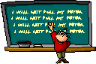

Tarea

Regresa la tarea diaria. Las tareas van a incluir ortografía, matemáticas y otras áreas de estudios. Si su niño no regresa la tarea en el día asigne nado, pierde el recreo por la tarea. Hacen la tarea en le salón o afuera durante el recreo. Si hay una razón porque no hizo la tarea, por favor mande una nota con explicación y mande la tarea que falta el siguiente día. Anime a su niño que lee por 20 minutos cada día, esto es muy importante. Por favor escuche a su niño que lee cada día o noche.

Póliza de tarea del distrito

El distrito tiene como póliza de tareas escolares que todos los estudiantes de los grados K-5 reciben tarea diariamente. En los minutos de las tareas escolares existe el siguiente horario:

K-1 30 minutos
2 30 minutos
3 45 minutos
4 45-60 minutos
5 60 minutos

Es la responsabilidad de los padres asegurarse que su hijo haya terminado todas las tareas que se le signaron y las regrese a la escuela

Uniformes

El distrito ha aprobado la póliza de uniformes para todos los alumnos. Una camisa blanca, roja o verde con cuello o camiseta de Lowell. Pantalones cortos azul marino o pantalones o de color café (kaki) y/u oscuro de mezclilla azul o negro para los alumnos. Faldas o vestidos azules o café (kaki) para las niñas. Necesitamos su cooperación durante todo el año.

Asistencia

Es muy importante que su hijo asista a la escuela regularmente y que llegue a tiempo. Cuando un alumno llega tarde interrumpe el aprendizaje de su hijo y de los otros alumnos también. Favor de asegurarse que su niño llegue a la escuela antes de las 8:00 A.M. cuando el timbre suena, para los grados 1 a 5. Si su hijo no asiste a
clases favor de enviar una nota justificando la ausencia o llamar a la
escuela., 972-6300.

Clases Especiales
Biblioteca con la Sra. Cortes, martes a las 8:15 –8:45 A.M. cada dos semanas. Computadoras #3 con el Sra. Clay, martes 8:50– 9:35 A.M. y
miercoles 11:55-12:40 P.M. cada semana.

Cumpleaños

En el tiempo de cumpleaños de su niño puede traer un mollete, bizcochito redondo o galletas para su cumpleaños en la mañana al salón. Algo para todo los alumnos y algo que un niño puede servir solo a los demás. Por favor mande una nota a la maestra una semana antes que traen la comidita. Si no quieren traer una comidita pueden hacer otra cosa pero por favor hablen con la maestra una semana antes.

Libros

Lectura------------------------------Foro Abierto (Open Court), SRA
Matemáticas------------------------Harcourt
Estudios Sociales-------------------Pearson/Scott Foresman
ELD/Ingles--------------------------Carousel of Ideas
Ciencias-----------------------------Macmillan/McGraw
Caligrafía---------------------------Foro Abierto (Open Court)

Materiales en la casa para el uso con la tarea

Unas materiales que pueden tener en la casa para poder ser la tarea.

- Caja de lápices y mas para el ano
- Borradores
- Crayones (una caja de 24 es bien)
- Pegadura
- Tijeras
- Lápices de colores
- Una regla de pulgadas y centímetros
- Papel con líneas y sin líneas
- Caja para cuidar las materiales en la casa
- Muchos libros para leer o una tarjeta de la biblioteca publica para sacar libros
- Engrapadora
- Cinta adjetiva



Calificaciones

Los alumnos del segundo grado reciben grados de E-U y también de normas de 4-1 en el reporte de calificaciones. Los grados que los alumnos reciben representan la avaluaciones de la maestra del trabajo de su niño en las diferentes lecciones de estudios.

Calificaciones Normas
E=Excelente 4=Avanzado
S=Aceptable 3=Competente
N=Necesita mejorar 2=Básico
U-Inaceptable 1=Sub-básico

Doy el reporte de calificaciones en las conferencias de otoño en diciembre, primavera en marzo y al fin del ano en junio, lo mano a casa con los alumnos. También en medio del primer trimestre en octubre y el segundo trimestre en febrero mando a casa son los alumnos un reporte de progreso académico de su niño.

Gracias por venir hoy a la junta. Anticipo con su apoyo un productivo y exitoso ano. Mi deseo es que cada alumno experimente un programa académico de calida y altas metas. Esto solo se puede lograr con su compromiso y participación en todas las actividades escolares. Si tienen preguntas por favor háblenme por teléfono, mandanme en una nota o hacer una cita conmigo o un correo electronico a martha.clay@sausd.us.
Visitan la escuela en el internet y mi la pagina electronica para mas informacion.

Maestra
Sra. Clay
Segundo Grado, Salon 21
Escuela Lowell
700 S. Flower St.
Santa Ana, CA 92703
(714) 972-6300

